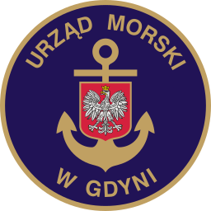
www.umgdy.gov.pl
Urząd Morski w Gdyni

Wyjaśnienia treści SIWZ
Dotyczy: Świadczenie usług transmisji danych punkt-punkt w o przepustowości 1Gbps przez okres 36 miesięcy
W związku z otrzymaniem w dniu 27.01.2026 r. próśb Wykonawców o wyjaśnienie treści specyfikacji istotnych warunków zamówienia, Zamawiający przedstawia treść przesłanych pytań wraz z wyjaśnieniami:

Pytanie nr 1
W związku z postanowieniami § 10 ust. 1 umowy o treści: „W sprawach nieuregulowanych niniejszą umową mają zastosowanie przepisy ustawy Kodeks cywilny i ustawy Prawo telekomunikacyjne wraz z aktami wykonawczymi”, Wykonawca zwraca uwagę, że Prawo telekomunikacyjne zostało uchylone, obowiązuje jedynie w części. Obecnie zastosowanie ma ustawa Prawo komunikacji elektronicznej , w związku z tym należy to uwzględnić w zapisach.

Odpowiedź
§ 10 ust. 1 otrzymuje brzmienie: „W sprawach nieuregulowanych niniejszą umową mają zastosowanie przepisy ustawy Kodeks cywilny i ustawy Prawo komunikacji elektronicznej wraz z aktami wykonawczymi.

ul. Chrzanowskiego 10, 81-338 Gdynia tel. 58 355 3333
faks: 58 355 3339, email: umgdy@umgdy.gov.pl

